T.C.
SAKARYA ÜNİVERSİTESİ
BİLGİSAYAR VE BİLİŞİM BİLİMLERİ FAKÜLTESİ
BİLGİSAYAR MÜHENDİSLİĞİ BÖLÜMÜ



WEB PROGRAMLAMA DERSİ
PROJE RAPORU

SPOR SALONU (FITNESS CENTER)
YÖNETİM VE RANDEVU SİSTEMİ

Hazırlayan
Murat Haktan BALIM
B231210083
Ders Grubu: 1/C

GitHub: https://github.com/Bal1m/FitnessCenterProject

2024-2025 GÜZ DÖNEMİ
SAKARYA

İÇİNDEKİLER

1. Proje Tanıtımı .................................................... 3
1.1. Projenin Amacı
1.2. Kullanılan Teknolojiler
1.3. Proje Özellikleri
2. Veritabanı Modeli ................................................ 5
2.1. Veritabanı Şeması
2.2. Tablolar ve İlişkiler
3. Sistem Mimarisi .................................................. 7
3.1. MVC Yapısı
3.2. Proje Klasör Yapısı
4. Ekran Görüntüleri ................................................ 9
5. REST API Dokümantasyonu ...................................... 15
6. Yapay Zeka Entegrasyonu ...................................... 17
7. Sonuç ............................................................. 18

1. PROJE TANITIMI

1.1. Projenin Amacı
Bu proje, ASP.NET Core MVC kullanılarak geliştirilmiş kapsamlı bir Spor Salonu (Fitness Center) Yönetim ve Randevu Sistemi'dir. Sistem, spor salonlarının sunduğu hizmetleri, eğitmenlerin uzmanlık alanlarını, üyelerin randevularını ve yapay zeka tabanlı egzersiz önerilerini yönetebilecek şekilde tasarlanmıştır.
Projenin temel hedefleri:
- Spor salonu hizmetlerinin etkin yönetimi
- Eğitmen ve müsaitlik takibi
- Online randevu sistemi ile çakışma kontrolü
- Yapay zeka destekli kişiselleştirilmiş fitness önerileri
- REST API ile veri erişimi ve raporlama

1.2. Kullanılan Teknolojiler
Teknoloji | Açıklama
ASP.NET Core MVC | .NET 8.0 LTS - Web uygulama framework
C# | Ana programlama dili
PostgreSQL | İlişkisel veritabanı yönetim sistemi
Entity Framework Core | ORM (Object-Relational Mapping)
ASP.NET Core Identity | Kimlik doğrulama ve yetkilendirme
Bootstrap 5 | Responsive CSS framework
jQuery | JavaScript kütüphanesi (AJAX işlemleri)
Google Gemini API | Yapay zeka metin önerileri
Pollinations.ai | AI görsel oluşturma (ücretsiz)

1.3. Proje Özellikleri
Kullanıcı Yönetimi:
- Rol tabanlı yetkilendirme (Admin ve Üye rolleri)
- Güvenli kayıt ve giriş sistemi
- Kullanıcı profil yönetimi
Hizmet Yönetimi:
- Fitness, Yoga, Pilates, Kick Boks, Yüzme gibi hizmetler
- Hizmet süresi ve ücret tanımlama
- CRUD işlemleri (Ekleme, Listeleme, Güncelleme, Silme)
Eğitmen Yönetimi:
- Eğitmen profilleri ve uzmanlık alanları
- Çoklu hizmet atama (bir eğitmen birden fazla hizmet verebilir)
- Müsaitlik saatleri tanımlama (gün ve saat bazlı)
Randevu Sistemi:
- Hizmet → Eğitmen → Tarih → Saat adımlarıyla randevu oluşturma
- Otomatik çakışma kontrolü (aynı eğitmen, aynı saat)
- Randevu durumları: Beklemede, Onaylandı, Reddedildi, Tamamlandı, İptal
- Admin tarafından onay/red mekanizması
Yapay Zeka Entegrasyonu:
- Boy, kilo, yaş, cinsiyet, vücut tipi bilgisi girişi
- BMI hesaplama ve kategori belirleme
- Google Gemini API ile kişiselleştirilmiş egzersiz ve diyet önerileri
- Pollinations.ai ile hedef vücut görseli oluşturma
- Fallback sistem: API hata verirse kural tabanlı öneri

2. VERİTABANI MODELİ

2.1. Veritabanı Şeması
Projede PostgreSQL veritabanı kullanılmaktadır. Entity Framework Core Code-First yaklaşımı ile veritabanı modeli oluşturulmuştur. ASP.NET Core Identity ile entegre edilmiş kullanıcı yönetimi mevcuttur.

2.2. Tablolar ve İlişkiler
AspNetUsers (Kullanıcılar)
Identity tablosunun genişletilmiş hali. Ek alanlar: FullName, Height, Weight, BodyType, IsActive, CreatedAt.
Services (Hizmetler)
Alan | Tip | Açıklama
Id | int | Primary Key
Name | string | Hizmet adı (Fitness, Yoga vb.)
DurationMinutes | int | Hizmet süresi (dakika)
Price | decimal | Hizmet ücreti (TL)
Trainers (Eğitmenler)
Eğitmen bilgilerini tutar: FullName, Email, PhoneNumber, Specialization, Bio, ImageUrl, IsActive.
TrainerServices (Eğitmen-Hizmet İlişkisi)
Many-to-Many ilişki tablosu. Bir eğitmen birden fazla hizmet verebilir.
TrainerAvailabilities (Müsaitlik)
Eğitmenlerin hangi gün ve saatlerde müsait olduğunu tutar: DayOfWeek, StartTime, EndTime.
Appointments (Randevular)
Alan | Tip | Açıklama
UserId | string | Foreign Key → AspNetUsers
ServiceId | int | Foreign Key → Services
TrainerId | int | Foreign Key → Trainers
AppointmentDate | DateTime | Randevu tarihi
Status | enum | Pending, Approved, Rejected, Completed, Cancelled
GymSettings (Salon Ayarları)
Spor salonu bilgileri: GymName, Address, PhoneNumber, Email, OpenTime, CloseTime.
Entity İlişkileri:
- User 1:N Appointment (Bir kullanıcının birden fazla randevusu olabilir)
- Service 1:N Appointment (Bir hizmetin birden fazla randevusu olabilir)
- Trainer 1:N Appointment (Bir eğitmenin birden fazla randevusu olabilir)
- Trainer M:N Service (TrainerServices ara tablosu ile)
- Trainer 1:N TrainerAvailability (Cascade delete)

3. SİSTEM MİMARİSİ

3.1. MVC Yapısı
Proje, ASP.NET Core MVC (Model-View-Controller) mimarisi kullanılarak geliştirilmiştir. Bu mimari, uygulamanın farklı katmanlarını birbirinden ayırarak kod organizasyonunu ve bakımını kolaylaştırır.
Model Katmanı:
- Entities: Veritabanı tablolarını temsil eden sınıflar
- ViewModels: View'lara veri taşıyan özel sınıflar
- Enums: Sabit değer kümeleri (AppointmentStatus)
View Katmanı:
- Razor Views (.cshtml): HTML + C# ile dinamik sayfa oluşturma
- Layout: Ortak sayfa şablonu (_Layout.cshtml, _AdminLayout.cshtml)
- Partial Views: Yeniden kullanılabilir bileşenler
Controller Katmanı:
- HomeController: Ana sayfa ve genel sayfalar
- AccountController: Kimlik doğrulama işlemleri
- AdminController: Admin panel işlemleri
- AppointmentController: Randevu işlemleri
- AIController: Yapay zeka önerileri
- ReportApiController: REST API endpoint'leri

3.2. Proje Klasör Yapısı
FitnessCenterProject/
├── Controllers/
│ ├── AccountController.cs
│ ├── AdminController.cs
│ ├── AIController.cs
│ ├── AppointmentController.cs
│ ├── HomeController.cs
│ └── Api/ReportApiController.cs
├── Models/
│ ├── Entities/
│ ├── ViewModels/
│ └── Enums/
├── Views/
│ ├── Account/
│ ├── Admin/
│ ├── AI/
│ ├── Appointment/
│ ├── Home/
│ └── Shared/
├── Data/
│ ├── ApplicationDbContext.cs
│ └── DbInitializer.cs
├── wwwroot/
├── Program.cs
└── appsettings.json

4. EKRAN GÖRÜNTÜLERİ
NOT: Bu bölüme sistemin ekran görüntüleri eklenmelidir. Aşağıda hangi ekran görüntülerinin eklenmesi gerektiği listelenmiştir.
4.1. Ana Sayfa
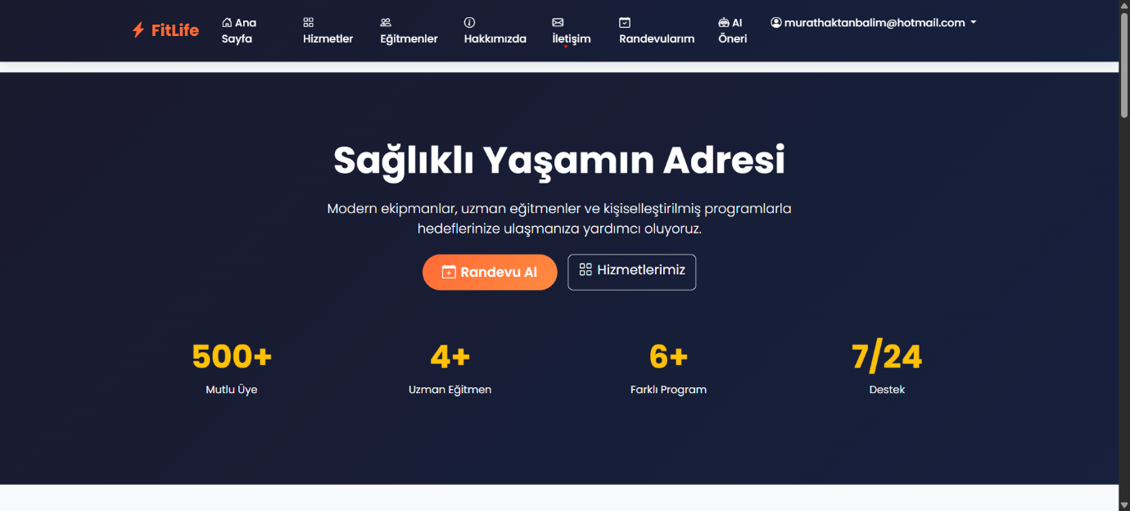
4.2. Kayıt Sayfası
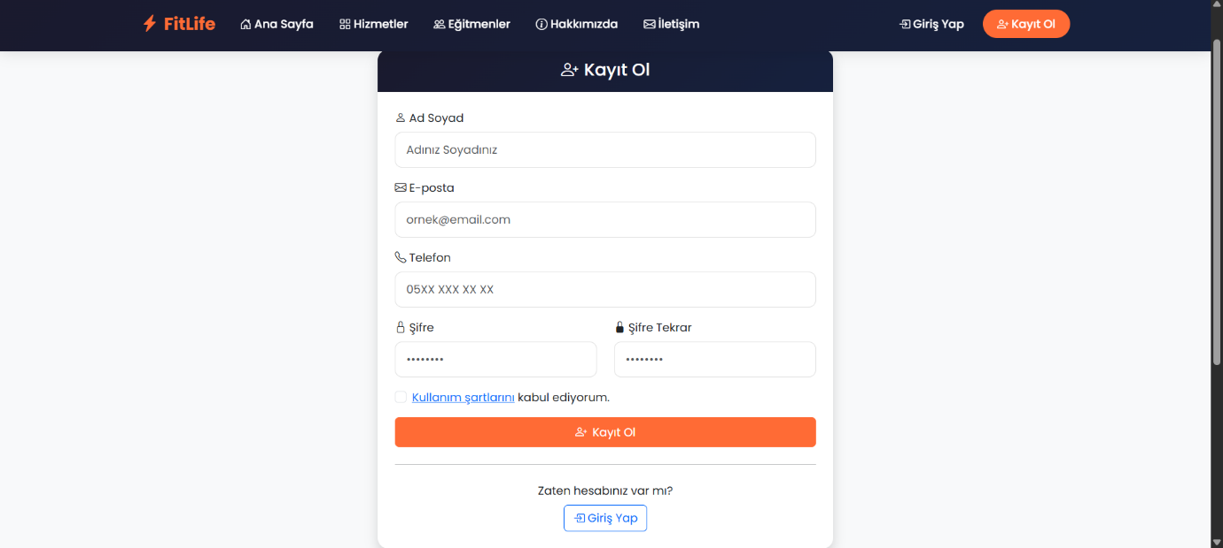

4.3. Randevu Oluşturma
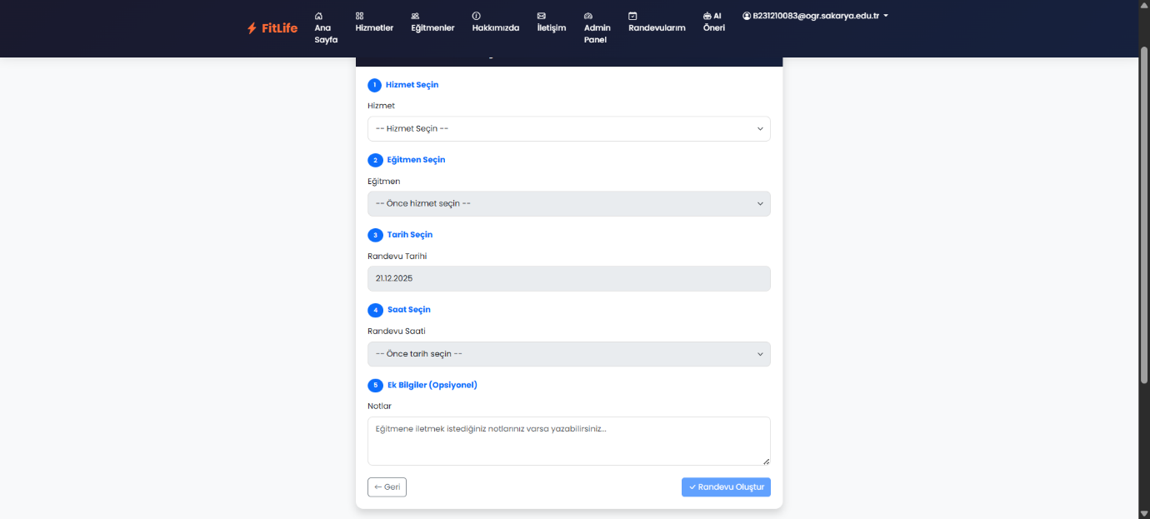4.4. Randevularım Sayfası
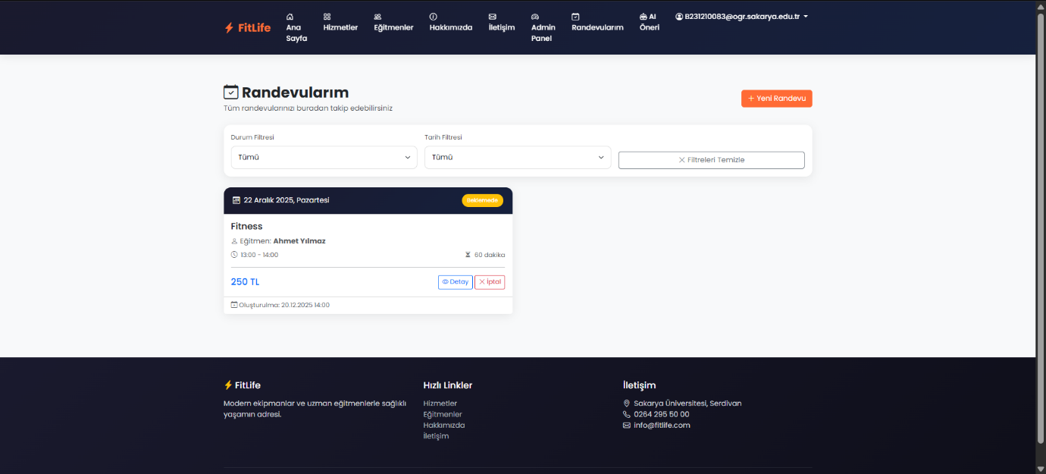

4.5. Admin Dashboard
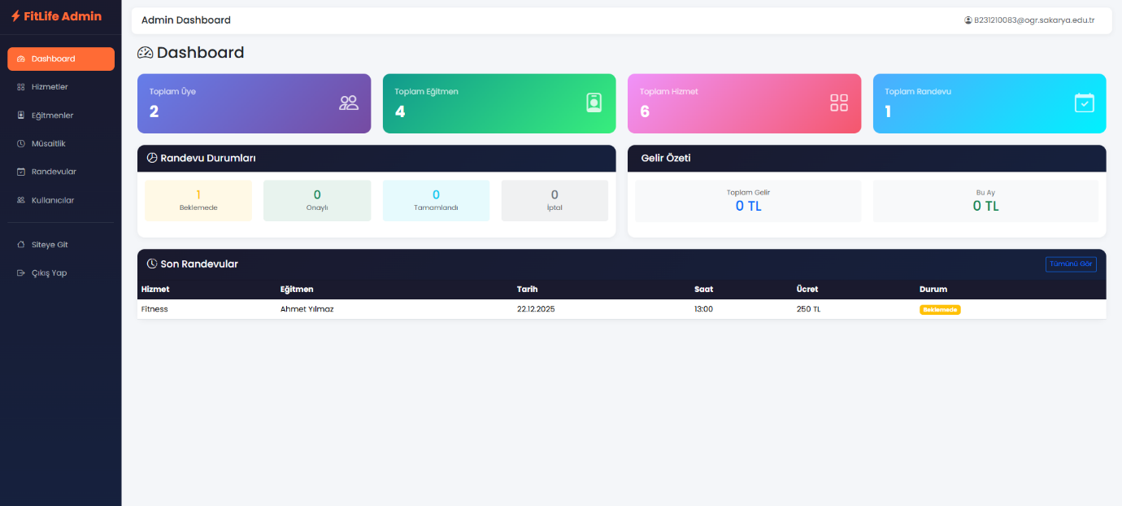4.6. AI Öneri Sayfası
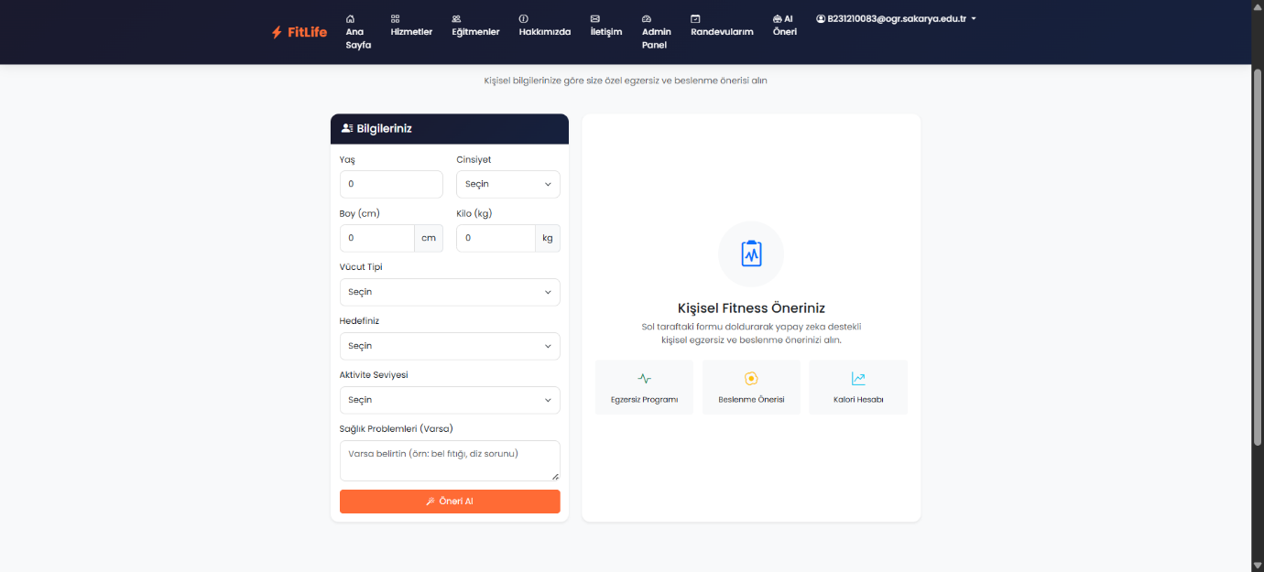

4.7. AI Öneri Sonucu
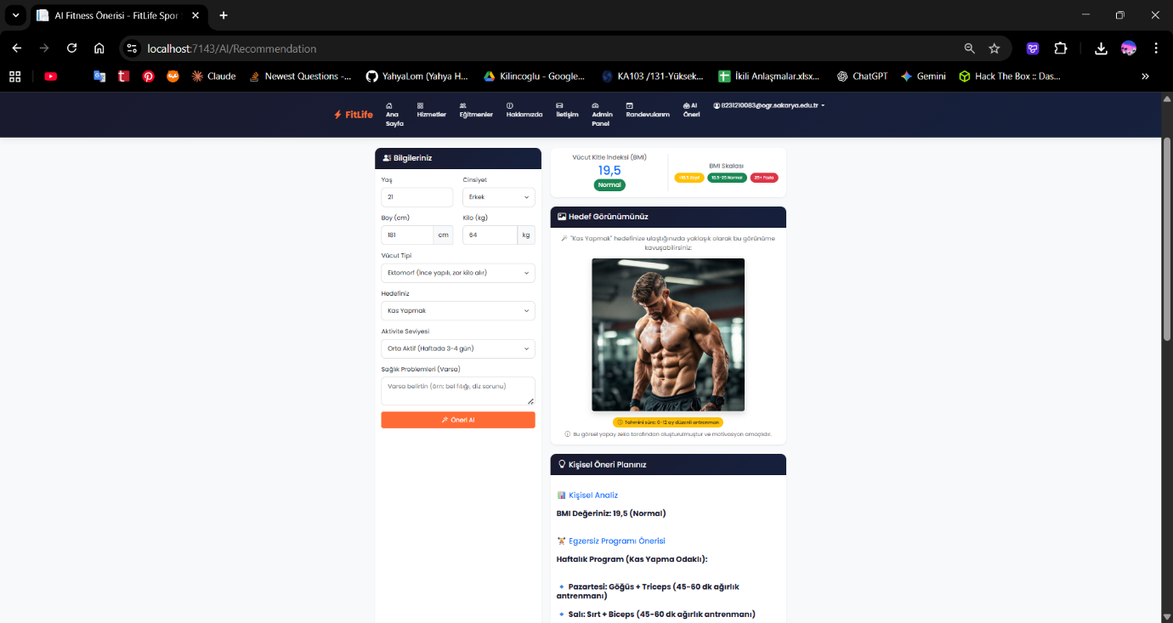

5. REST API DOKÜMANTASYONU
Projede REST API kullanılarak veritabanı ile iletişim sağlanmaktadır. API, LINQ sorguları ile filtreleme özellikleri sunmaktadır.
Base URL: /api/ReportApi

5.1. Eğitmen Endpoint'leri
Method | Endpoint | Açıklama
GET | /trainers | Tüm eğitmenler
GET | /trainers/{id} | Eğitmen detayı
GET | /trainers/available?date= | Tarihe göre müsait

5.2. Randevu Endpoint'leri
Method | Endpoint | Açıklama
GET | /appointments/user/{userId} | Kullanıcı randevuları
GET | /appointments/by-date?date= | Tarihe göre randevular
GET | /appointments/by-status?status= | Duruma göre randevular

5.3. İstatistik Endpoint'leri
Method | Endpoint | Açıklama
GET | /statistics | Genel istatistikler
GET | /revenue?startDate=&endDate= | Gelir raporu
LINQ Kullanımı:
API'de kullanılan LINQ metotları: Where, Select, OrderBy, GroupBy, Include, ThenInclude, Sum, Count, FirstOrDefault, ToListAsync

6. YAPAY ZEKA ENTEGRASYONU

6.1. Metin Önerileri - Google Gemini API
Kullanıcı boy, kilo, yaş, cinsiyet, vücut tipi ve hedef bilgilerini girdikten sonra Google Gemini API kullanılarak kişiselleştirilmiş egzersiz ve diyet önerileri oluşturulmaktadır.
Özellikler:
- BMI hesaplama ve kategori belirleme
- Haftalık egzersiz programı önerisi
- Günlük kalori ihtiyacı hesaplama
- Makro besin dağılımı önerisi
- Öğün öğün beslenme önerileri

6.2. Görsel Oluşturma - Pollinations.ai
Kullanıcının hedefine göre motivasyon amaçlı "hedef vücut" görseli oluşturulmaktadır. Pollinations.ai ücretsiz API kullanılmaktadır.

6.3. Fallback Sistemi
API hata verirse veya erişilemezse, kural tabanlı öneri sistemi devreye girer. Bu sayede kullanıcı her durumda öneri alabilir.

6.4. Güvenlik
- Input validation ile SQL injection ve XSS koruması
- Değer aralığı kontrolü (boy, kilo, yaş)
- Tehlikeli karakter filtreleme

7. SONUÇ
Bu projede, ASP.NET Core MVC kullanılarak kapsamlı bir Spor Salonu Yönetim ve Randevu Sistemi geliştirilmiştir. Proje, modern web teknolojileri ve yapay zeka entegrasyonu ile kullanıcı deneyimini ön planda tutan bir yaklaşımla tasarlanmıştır.
Gerçekleştirilen Özellikler:
- Tam fonksiyonel hizmet ve eğitmen yönetimi (CRUD)
- Çakışma kontrolü ile randevu sistemi
- Randevu onay/red mekanizması
- Rol tabanlı yetkilendirme (Admin/Üye)
- REST API ile veri erişimi ve LINQ filtreleme
- Google Gemini API ile kişiselleştirilmiş AI önerileri
- Pollinations.ai ile hedef vücut görseli oluşturma
- Modern ve responsive Bootstrap 5 arayüzü
Öğrenilen Teknolojiler:
- ASP.NET Core MVC framework
- Entity Framework Core ve Code-First yaklaşımı
- ASP.NET Core Identity ile kimlik yönetimi
- REST API tasarımı ve implementasyonu
- Yapay zeka API entegrasyonu
--- Rapor Sonu ---

